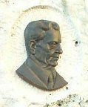 | Bay Zoltán Fizikaverseny 2018/2019.  2. forduló  MEGOLDÁSOK  A kategória
1. feladat
a) D 2 pont
b) B 2 pont
c) C 2 pont
d) D 2 pont
e) A 2 pont
5x2 = 10 pont
2. feladat
a) A gép által megtett útból a gyorsítás időtartama:
$$s=\frac{v_{0}+v}{2}∙∆t ⟹ ∆t=\frac{2∙s}{v_{0}+v}=\frac{2∙s}{v}=\frac{180 \text{m}}{72 \frac{\text{m}}{\text{s}}}=\text{2,5 s}$$
Ezt felhasználva a gyorsulás:
$$a=\frac{∆v}{∆t}=\frac{v-v_{0}}{∆t}=\frac{v}{∆t}=\frac{\text{72 }\frac{\text{m}}{\text{s}}}{\text{2,5 s}}=28,8 \frac{\text{m}}{{\text{s}}^{\text{2}}}$$
A repülőgépet gyorsító erő:
$$F=m∙a=20 000 \text{kg}∙28,8 \frac{\text{m}}{{\text{s}}^{\text{2}}}=576 000 \text{N}$$
4 pont
b) A lendületváltozás:
$$ΔI=m∙v-{m∙v}_{0}=m∙v=20 000 \text{kg}∙\text{72 }\frac{\text{m}}{\text{s}}=1 440 000 \frac{\text{kg}\text{∙}\text{m}}{\text{s}}$$
2 pont
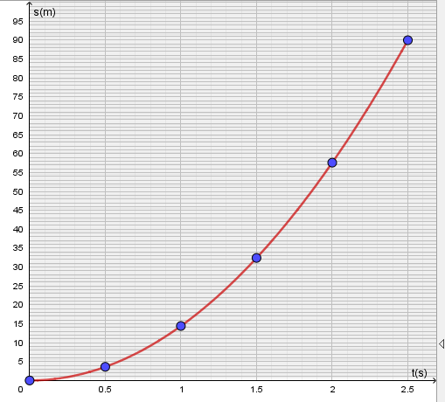
c) $s_{1}=\frac{a}{2}∙t_{1}^{2}=14,4 \frac{\text{m}}{{\text{s}}^{\text{2}}}∙{\left(0,5 \text{s}\right)}^{2}=3,6 \text{m}$
$$s_{2}=\frac{a}{2}∙t_{2}^{2}=14,4 \frac{\text{m}}{{\text{s}}^{\text{2}}}∙{\left(1 \text{s}\right)}^{2}=14,4 \text{m}$$
$$s_{3}=\frac{a}{2}∙t_{3}^{2}=14,4 \frac{\text{m}}{{\text{s}}^{\text{2}}}∙{\left(1,5 \text{s}\right)}^{2}=32,4 \text{m}$$
$$s_{4}=\frac{a}{2}∙t_{4}^{2}=14,4 \frac{\text{m}}{{\text{s}}^{\text{2}}}∙{\left(2 \text{s}\right)}^{2}=57,6 \text{m}$$
$$s_{5}=\frac{a}{2}∙t_{5}^{2}=14,4 \frac{\text{m}}{{\text{s}}^{\text{2}}}∙{\left(2,5 \text{s}\right)}^{2}=90 \text{m}$$
4 pont
4 + 2 + 4 = 10 pont
3. feladat
Jelölje a kocsi és a benne ülő személy együttes tömegét $m_{\text{B}}$ és $m_{\text{J}}$, a labda tömegét $m$, a labda sebességét $v$!
a) A lendületmegmaradás törvényét a labda eldobására alkalmazva:
$${0=m}_{\text{B}}∙v_{\text{B}}+m∙v$$
Ebből Béla és kocsijának sebessége:
$$v_{\text{B}}=-\frac{m}{m_{\text{B}}}∙v=-\frac{5 \text{kg}}{75 \text{kg}}∙8,4 \frac{\text{m}}{\text{s}}=-0,56 \frac{\text{m}}{\text{s}}$$
Béla és kocsija tehát 0,56 m/s nagyságú sebességgel indult el a labda sebességével ellentétes irányba (balra).
4 pont
b) A lendületmegmaradás törvényét a labda elkapására alkalmazva:
$$\left(m_{\text{J}}+m\right)∙v_{\text{J}}=m∙v$$
Ebből Judit és kocsijának sebessége:
$$v_{\text{J}}=\frac{m}{m_{\text{J}}+m}∙v=\frac{5 \text{kg}}{60 \text{kg}}∙8,4 \frac{\text{m}}{\text{s}}=0,7 \frac{\text{m}}{\text{s}}$$
Judit és kocsija tehát 0,7 m/s sebességgel indult el a labda sebességével azonos irányba (jobbra).
4 pont
c) Béla sebessége a talajhoz képest $v_{\text{B}}$, ezért a talaj sebessége Bélához képest $-v_{\text{B}}$. Judit sebessége a talajhoz képest $v_{\text{J}}$,így a sebességek összeadására vonatkozó összefüggés alapján Judit sebessége Bélához képest:
$$v_{\text{JB}}=v_{\text{talaj,B}}+v_{\text{J}}=-v_{\text{B}}+v_{\text{J}}=-\left(-0,56 \frac{\text{m}}{\text{s}}\right)+0,7 \frac{\text{m}}{\text{s}}=1,26 \frac{\text{m}}{\text{s}}$$
Judit Bélához viszonyított sebessége tehát 1,26 m/s (és jobbra mutat*).
VAGY
Judit sebessége a talajhoz képest $v_{\text{J}}$, ezért a talaj sebessége Judit hoz képest $-v_{\text{J}}$. Béla sebessége a talajhoz képest $v_{\text{B}}$,így a sebességek összeadására vonatkozó összefüggés alapján Béla sebessége Judithoz képest:
$$v_{\text{BJ}}=v_{\text{talaj,J}}+v_{\text{B}}=-v_{\text{J}}+v_{\text{B}}=-0,7 \frac{\text{m}}{\text{s}}+\left(-0,56 \frac{\text{m}}{\text{s}}\right)=-1,26 \frac{\text{m}}{\text{s}}$$
Eszerint Béla sebessége Judithoz viszonyítva 1,26 m/s nagyságú (és balra mutat*).
*Megjegyzés:Csak a sebesség nagysága volt a kérdés.
2 pont
2 + 6 + 2 = 10 pont

___________________________________________________________________________
Megjegyzések a javító tanároknak:
- A feladatok szövegében megadott pontszámok az adott részkérdésre adható pontszámokat jelentik.
- A részpontszámok szükség esetén tovább bonthatók, de csak egész pontszámokat adjunk!
- Más úton történő, de egyébként helyes eredményt szolgáltató megoldásokra ugyanezeket a (feladatok szövegében szereplő) pontszámokat adjuk!
- Ha ugyanarra a feladatra a tanuló több (elvileg) különböző megoldást is ad, csak egy megoldást pontozzunk! (Azt, amelyik a tanuló számára kedvezőbb.)
- A tanulók nevét, évfolyamát, kategóriáját és az elért pontszámokat (feladatonként) tartalmazó listát kérjük iskolánként egyetlen közös email-ben, csatolt EXCEL állományként megküldeni a bay-verseny@freemail.hu címre.

